**【王牌游戏】高潜策划管培生测试题**

**姓名：目的：**通过文档化信息来进行快速交流和了解，最终提高面试质量和速度，节省双方时间，实现高效共赢

**简要说明：**王牌游戏对组织和人才的要求非常高，认为他是公司中除了战略方向外的第二大模块，所以公司CEO会亲自带队参与和推进，以保证未来人才和薪酬都能达到北京游戏行业的TOP3，同时也用文化来鼓励人才去推动公司的持续成长。王牌希望聚集一批领先的人才，让所有人在自己的优势模块上能持续追求极致，深度方面不断成长和提升，并且在其他同事的身上也获得广度的增值。（2021年Q4启动，因为公司能达到财务充裕）**公司简介：**2019年12月，王牌游戏创立。1年多后，王牌游戏就已经年利润过1亿。首个自研项目《圣光与荣耀》投入3000万研发费，仅海外市场就年利润过亿，生命周期预计3-6亿利润，目前已盈利3个亿。目前还有4个项目在研发中。CEO背景：03年加入游戏行业，并于2012年自投50万元，且作为制作人创立了上游网络，2013年，上游网络以13亿的估值并购给了掌趣科技（300315）。2017年对赌结束，因竞业原因，创建了泛阿网络，做阿拉伯的互联网行业，投资1个亿额，但最终以失败告终。CEO复盘认为是失败核心是2个问题：1）过于自信，不够自知和自省，对自己能力模型的颗粒度，分析得不够细致和深入，导致很多战略和战术方向的事情上没能扬长避短，最终决策错误；2）因为自知不足，所以不够重视组织和人才。在搭建团队的时候，也未找能补强自己短板的高管团队，并且自身并没投入到人才的识别、吸引和公司核心文化建设方面。2021年Q4后，当资金充裕后，王牌会着重在团队自省和组织发展方面投入公司重要的资源，希望打造北京TOP3的游戏人才团队。我们的使命：用心 **惊艳**玩家，让 **中国游戏**闪耀于 **世界舞台**我们的愿景：到2025年，成为北京**TOP3影响力**的游戏公司价值观2.0： **使命必达   追求极致**   **直面用户   开放思辨**  **终身学习   诚信尽责**

-------------------------------------------

此题不限时，不限撰写格式

**（本岗位分两类测试题）**

1. A/B/C类为业务测试题共计10题；
2. D类为职业性格测试题；

A类

**问题1**：这里需要您的想象力。想象一下，假如您穿越到一个玄幻世界里，变成了一个炼丹炉，您会做一些什么事情，以此展开一个波澜壮阔的炼丹炉人生？(您可以选择给这个玄幻世界加一些设定，也可以很随性的展开想象，这些都不会导致您的答题表现出现负面评价)

RE：

**问题2**：我们的人生，无论长短，都会有一些关键的转折点，在这些转折点上我们做了一些事情，有些有利、有些有弊；我们在游玩游戏的过程中，也经历过一些转折点，它们或是故事、或是玩法、或是规则

请您描述一个与您个人相关的关键转折、一个您在游戏中遇到的关键转折，尝试描述一下它们之间的共性。

RE：

**问题3**：假设，您现在拥有了一个月的闲暇时间，准备展开一场旅行，请您基于个人情况描述一下这个计划？

RE：

B类

**问题1：**你在玩游戏的过程中，最小的行动循环是什么样的？

A.观察-操作-观察

B.判断-操作-观察

C.思考-判断-操作

D.思考-操作-思考

**问题2：**请您阅读如下技能描述，它们在RPG游戏中经常出现

对敌方目标释放，造成目标眩晕n秒，冷却时间为m秒

对自身释放，恢复x点生命值，冷却时间为y秒

对友方目标释放，持续r秒时间，每2秒恢复k点生命值，冷却时间为h秒

对敌方目标释放，造成武器攻击力z%的伤害，冷却时间为c秒

被动技能，在存活时间以内，提升自身XXX点防御值

被动技能，每次受到敌方攻击时，将承受伤害的u%返回给攻击方

对敌方目标施加一个灼烧效果，每秒造成p点伤害，持续q秒，当持续时间结束后，造成敌方眩晕f秒

请您对以上技能进行分类，并陈述您的结论，例如“谁和谁是一个类型”；同时描述一下您的思考过程(这里可能需要一些初级的数学建模方法)

RE：

**问题3：**请您阅读如下图片内的信息

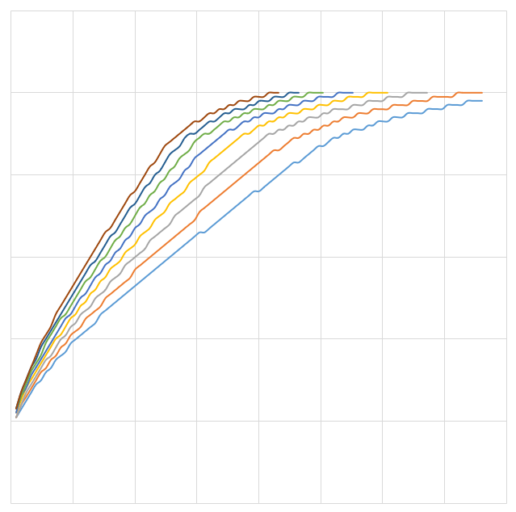

请您制作一个函数，让这个函数在不同参数下呈现如上图片的趋势，并且尝试描述一下这个函数的趋势与您玩过的哪种游戏设定很接近？(您制作的函数越简单，则答题表现越好)

RE：

**问题4：**我们都见过很多很多种类型的游戏，它们在实际的制作中都会牵扯到一个叫“数值设计”的部分，这部分一般会抽象成一整套的计算方案来控制游戏的内容稳定性，有的时候它们会呈现出下面这种状态

存在理想环境，甲与乙战斗，甲的生存能力为 $Mhp$、输出能力为 $dps$，乙具有无限的生命值、输出能力为 ${dps}^{'}$；存在如下关系

$$E_{甲}=\frac{Mhp}{{dps}^{'}}∙dps$$

现在为甲增加一个冷却时间为 $cd.t$、眩晕时间为 $stun.t$ 的技能，请计算一下，这个眩晕技能为甲增加了多少战斗能力？(提示，需要计算 $∆E=E_{甲晕}-E_{甲}$)如果您有足够的时间的话，在完成第一问后，为自己选择一个新的技能，并尝试应用上面的方法解析新技能。

RE：

C类

**问题1：**你被什么样的游戏情节或者游戏角色感动过？尝试描述一下那个游戏、那段情节或者那个角色。

RE：

**问题2：**好多游戏都会有场景配乐，尝试说出三首让您印象深刻的游戏配乐，结合剧情、场景来描述一下您的感受(请您不要在答案中使用C1答题过程中提到的内容)

RE：

**问题3**：我们作为玩家的时候，经常在游玩过程中产生这样那样的情绪，它们会是多种多样的，请您描述一个游戏和一个您在该游戏中的情绪关键词，尝试解读一下这个情绪产生的过程和原因。

RE：

D类

MBTI职业性格测试题：

**请做93题版本**，[**http://www.apesk.com/mbti/dati.asp**](http://www.apesk.com/mbti/dati.asp)

**说明：**MBTI即迈尔斯-布里格斯类型指标是全球领先的职业性格测试题，他能快速的判断人的底层思维方式和性格等，通过此工具相对准确的判断每个人更适合做哪种职业，这样能让人更好的发挥自身天赋。即如果是个敏捷型的天赋玩家，让他从事力量型的职业，则会非常浪费天赋，成长也事倍功半！

王牌一直贯彻用户第一原则，对于公司HR来说，所有的入职员工都是我们最重要的用户，我们希望努力给更多人创造适合自己成长的方向，知识和机会，让有能力的人都会越来越好，为中国游戏闪耀于世界舞台上贡献一份力量。

**测试结果可截图附上。（带性格比例第一个页面即可）**

**王牌游戏期待您的加入，共同创造梦想^-^\***